RELATÓRIO MENSAL DE ATIVIDADES
Projeto Contratos – MGI
Período: Junho/2026
Analista: Maria Hilmar Gomes da Silva

Objetivo
Apresentar as atividades executadas durante o período, evidenciadas a partir da issues criadas no GitLab e das demais atividades descritas.

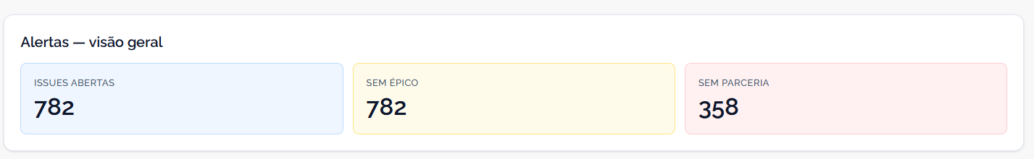
Distribuição por tipo | Distribuição por parceiro | Distribuição por módulo

Lista de Issues Criadas
Issue | Título | Módulo | Tipo | Parceiro | Parceiro | Épico
#2715 | [Fiscalização] Apropriação de IC (V2) e Conclusão Automática de TRD | Fiscalização |  | DTI | DTI

Outras atividades
Espaço para descrever outras atividades do período (QA, criação de protótipos, bpmn, geração de atas, etc.):

